**《多边形的面积（六）》学程拓展**

1. 图中每个小方格的面积是1cm²，请你像图中一样估计一下自己手掌的面积。试一试，简单记录一下你的测量过程。

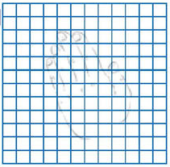 我的手掌面积是（ ）。

1. 图中每个小方格的面积是1cm²，请你采集几片树叶，用方格纸估计树叶的面积。简单记录一下你测量的过程。

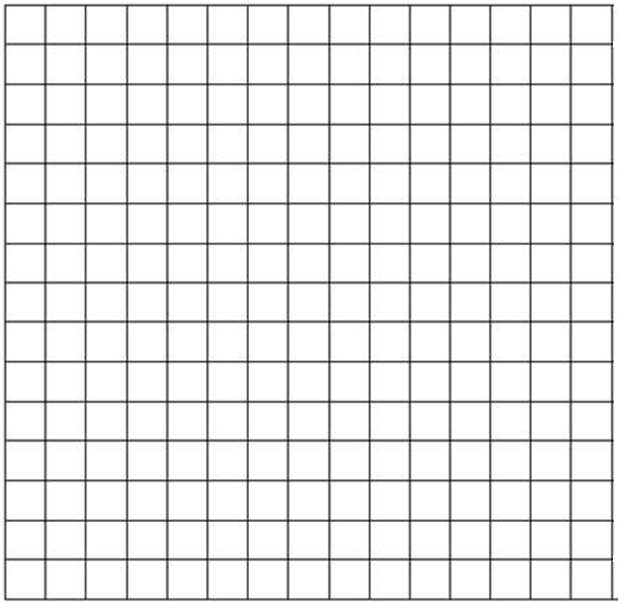

**【参考答案】**

1.答案不唯一，合理即可。

2. 答案不唯一，合理即可。